Кириллова Ирина Олеговна

ПУТИ МЕЖВЕДОМСТВЕННОГО ВЗАИМОДЕЙСТВИЯ В ИНТЕРЕСАХ ДЕТЕЙ С ОВЗ В ОБРАЗОВАТЕЛЬНОМ ПРОСТРАНСТВЕ ЗАТО СЕВЕРСК

В ЗАТО Северск Томской области в 2010г создан городской координационный совет по инклюзии, который помогает быстро и действенно решать вопросы межведомственного взаимодействия в интересах инвалидов и людей с ОВЗ. Из 21 реализуемого в Северске муниципального проекта 2 направлены на создание системы инклюзивного образования:
- Разработка и реализация инклюзивных подходов в муниципальной системе образования ЗАТО Северск (2010-2016г).
Этот проект в настоящее время находится на этапе реализации. Проведена подготовительная работа: создана и апробирована подпрограмма «Образование лиц с ОВЗ и детей-инвалидов на территории ЗАТО Северск» на 2012-2016г, разработана нормативно-правовая документация по инклюзивному образованию на уровне муниципалитета и образовательных учреждений, разработан муниципальный сетевой проект, активно работает муниципальный совет по инклюзии, в учреждениях - участниках проекта создана необходимая архитектурная и образовательная среда. В настоящее время образовательная среда развивается: пополняется лекотека, расширяется спектр занятий, проводимых очно и дистанционно, увеличивается охват детей с ОВЗ (в ДОУ создаются группы для детей с заболеваниями сердечно-сосудистой системы, диабетиков, в дополнительном образовании – организуются спортивные секции), проводятся предметные олимпиады для детей с ОВЗ, совершенствуются методические приёмы в обучении детей с ОВЗ и т.д.
- «Семейкин остров» - психолого-педагогическое сопровождение и социальная поддержка семей, воспитывающих детей-инвалидов (2013-2014г).
Данный проект реализуется в системе дошкольного и школьного образования, он направлен на расширение жизненного пространства семей с детьми-инвалидами, организует их сопровождение специалистами и адресную помощь. Организуются мероприятия с применением технологий арт-терапии, проектная деятельность, групповые детско-родительские занятия, спортивные праздники, семинары, ведётся ранняя профориентационная работа.
Модель организации образования лиц с ограниченными возможностями здоровья и детей - инвалидов в муниципальной системе образования ЗАТО Северск можно представить в виде схемы [1]:
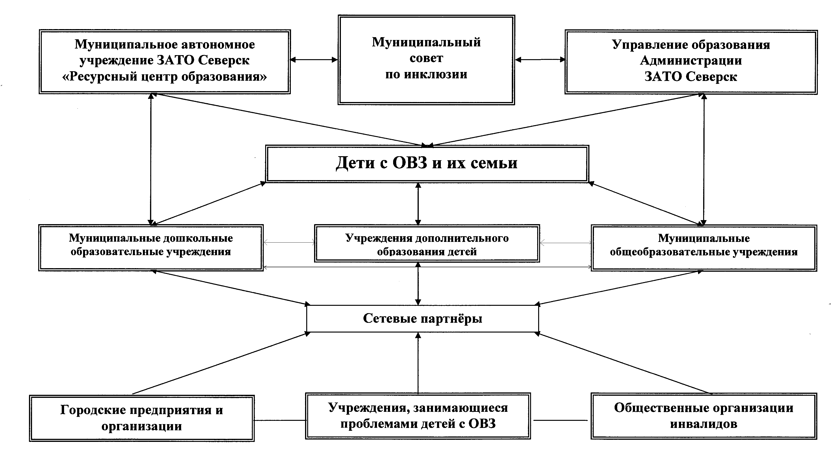
Сетевыми партнёрами в выстраивании инклюзивной среды выступают учреждения медицинской сферы (поликлиника, лечебно-диагностический центр, реабилитационный центр и др.), Управление молодёжной и семейной политики, культуры и спорта (организация досуга, спортивных секций, волонтёры), Управление социальной поддержки населения (материальная помощь, патронаж семей, трудоустройство родителей детей-инвалидов, подбор сопровождающих, тьюторов), общественные организации инвалидов (общественная организация родителей детей-инвалидов «Радуга», Всероссийское общество инвалидов), МВД и ГИБДД (участие в судьбе неблагополучных семей, помощь в передвижении инвалидов по городу), городские предприятия и организации (СХК, ТВЭЛ, СТХМ и др.).
Эффективная организация взаимодействия преобразует имеющийся потенциал в ресурсы для развития каждого из ведомств-участников:
- административный – позволяет разработать нормативно-правовую базу, выстраивать взаимодействие между учреждениями ведомства, ставить задачи, оптимально распределять финансовые средства, вести мониторинг процессов и результатов.
- кадровый ресурс – создание межведомственной команды специалистов, возможность непрерывного профессионального образования, использование опыта педагогов коррекционных учреждений («мобильный» педагог, обучающий детей с ОВЗ в режиме инклюзии), формирование в образовательном учреждении междисциплинарной команды, практика стажировок и стажёрских проб.
- методологический – это выстраивание индивидуальных траекторий развития, создание индивидуальных образовательных программ не только по предмету, но и во внеурочной деятельности, программ социализации, реабилитации, абилитации, амплификация образовательных воздействий. Сегодня существенно изменилась роль ПМПК: теперь она не комплектует коррекционные классы и школы, а даёт рекомендации по интеграции ребёнка в массовые классы, оказывает консультационную помощь на базе поликлиники, ресурсного центра, образовательного учреждения.
- социальный ресурс – психолого-педагогическая поддержка и сопровождение семей с ребёнком с ОВЗ, принятие инклюзивных ценностей условно здоровым сообществом, усиление просветительской деятельности.
Реализацией мероприятий инклюзии охвачены все организационные уровни: глобальный («Доступная среда», «Право быть равным»), локальный (конкретный сад, школа, группа детей с ОВЗ), индивидуальный (занятия, наблюдение, консультирование, сопровождение конкретного ребёнка). Также все уровни образования от дошкольного до среднего и дополнительного постепенно вводятся в инклюзивное пространство. Необходимо отметить, что на каком бы уровне не была организована помощь, она всегда является адресной.
В реализации проектов возникают трудности, инклюзивная культура не формируется моментально, развитие и повышение специальной компетентности специалистов, формирование квалифицированного кадрового потенциала требует вложения труда, времени и средств, проявления инициативы и «сверху», и «снизу». Общими усилиями мы расширили жизненное пространство и спектр возможностей детей с ОВЗ, и в наших силах разрушить границы изоляции инвалидов от общества и общества от инвалидов.

ССЫЛКИ:
- Разработка и реализация инклюзивных подходов в муниципальной системе образования ЗАТО Северск; Резюме проекта, 2010г - 10с.

